الجمهورية الجزائرية الديمقراطية الشعبية
وزارة التربية الوطنية متوسطة:
ماي 2024 المستوى: الثالثة متوسط
الاختبار الثالث في مادة: العلوم الفيزيائية والتكنولوجيا المدة: ساعة واحدة
الوضعية الأولى: (06ن)
قام أمين بإنجاز تجربتين رفقة أستاذه لمادة العلوم الفيزيائية وبتوجيه منه مستعملا فيهما محلولا لحمض كلور الماء (HCl) والذي يطلق عليه تجاريا روح الملح (خطير جدا) وكمية من الطباشير والذي يتكون أساسا من كربونات الكالسيوم CaCO₃ ينتج عن تفاعلهما الماء وغاز يعكر رائق الكلس ومحلول كلور الكالسيوم ( CaCl₂ ) الوثيقة-01-.
التجربة الأولى: أضاف حمض كلور الماء الممدد إلى قطعة طباشير متماسكة.
التجربة الثانية: أضاف نفس الحجم من حمض كلور الماء المركز إلى نفس الكمية من
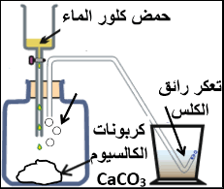
الطباشير لكن على شكل مسحوق.
1- صف الجملة الكيميائية قبل وبعد التفاعل عيانيا ومجهريا.
 | المتفاعلات | النواتج
بالأنواع الكيميائية
بالأفراد الكيميائية
2 ــ عبر عن هذا التفاعل الكيميائي بمعادلة كيميائية ووازنها.
3 ــ حدد أي التجربتين يتم فيها التفاعل الكيميائي بسرعة معللا إجابتك.
الوضعية الثانية: (06ن)
قصد فهم ظاهرة تشكل قوس الألوان التي تظهر خلال سقوط المطر و الشمس مشرقة, قدم الأستاذ لتلاميذه التجارب الموضحة في السند (1).
أحمر R
③
أخضر V
①
①
②
②
③
④

أزرق B
التجربة الثانية
التجربة الأولى
السند (1)
1 ــ ما اسم التجربة الأولى؟ سم العناصر المرقمة فيها.
2 ــ أذكر الأضواء السبعة الظاهرة في العنصر (3) ثم حدد الأساسية منها.
- قام الأستاذ بمزج الأضوء الأساسية في التجربة الثانية فتحصل على أضواء ثانوية.
3 ــ ما اسم التجربة الثانية؟
4 ــ سم المناطق المرقمة (1 ــ 2 ــ 3 ــ 4) في التجربة الثانية.

الصفحة 1 من 2
الوضعية الإدماجية:
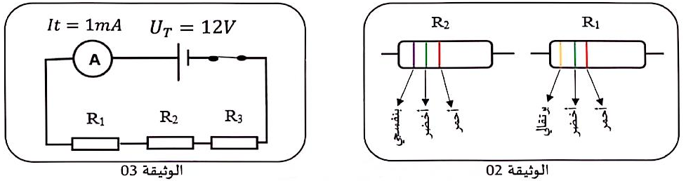
قام محمد بفتح حاسوب قديم، فوجد بداخله ثلاث نواقل أومية، اثنين منهم حلقاتهما الملونة واضحة (الوثيقة 02)، لكن الناقل الأومي الثالث حلقاته ممحوة، ففكر محمد في طريقة للكشف عن ألوان هذه الحلقات. فاقترح أن يركب المقاومات الثلاث على التسلسل في دارة كهربائية مع بطارية وجهاز قياس شدة التيار الكهربائي، كما هو موضح في (الوثيقة 03).
1 ــ بالإستعانة بشفرة الألوان (الجدول 02) أوجد قيمة المقاومتين R₁ وR₂ (دون دقة القياس).
2 ــ استنتج قيمة المقاومة R₃ ثم تعرف على ألوان حلقاتها الثلاث الأولى.
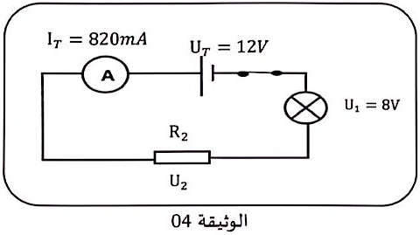
3 ــ نقوم بتركيب المقاومة R₂ في المخطط التالي (الوثيقة 04)، استنتج دلالتي المصباح.

4 ــ استنتج الاستطاعة الكلية للدارة الكهربائية مع التعليل.
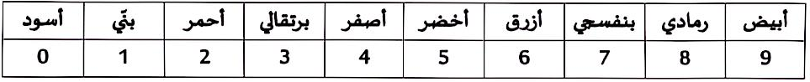
5 ــ اقترح إرشادات أمنية في الكهرباء لتفادي الأجهزة في هذا النوع من التركيبات.
يعطى:

الصفحة 2 من 2

